项目A：基础硬件项目货物需求一览表
序号 | 货物名称 | 数量 | 备注
1 | 服务器 | 16
2 | 万兆核心交换机 | 2
3 | 接入交换机(48口) | 6
4 | 接入交换机(24口) | 7

本项目预算价为：元人民币（￥：元）
项目A：基础硬件项目货物技术要求及功能描述一览表
序号 | 设备名称 | 技术要求及功能描述 |  | 备注
1 | 服务器 | 1 | 规格:标准2U机架式服务器，含导轨及安装套件
1 | 服务器 | 2 | 品牌:知名品牌，非OEM产品
1 | 服务器 | *3 | 处理器:配置2颗Intel E5-2640 V3处理器
1 | 服务器 | *4 | 内存:≥160GB内存，≥24个内存插槽，支持内存类型DDR4 ECC DDR4 RDIMM/LRDIMM，最高支持DDR4-2133内存，支持四通道交叉存取、内存镜像、内存热备等高级功能
1 | 服务器 | *5 | 硬盘:5块600G 10K SAS硬盘，2块480G MLC SSD，前置最大支持8个热插拔2.5寸或者12个3.5寸SATA/SAS/SSD硬盘
1 | 服务器 | *6 | 阵列卡:八通道高性能SAS RAID（≥1G缓存）卡（含电池），支持Raid0/1/5等
1 | 服务器 | 7 | I/O扩展槽:≥6个IO插槽，其中≥2个PCI-E 3.0x
1 | 服务器 | *8 | 网卡:2个高性能千兆以太网控制器，2块万兆双光口网卡（含光模块），支持虚拟化加速、网络加速、负载均衡、冗余等高级功能，可选择集成双千兆、四千兆、双万兆等多种配置
1 | 服务器 | 9 | 光驱:1个Slim DVD-RW光驱
1 | 服务器 | 10 | 电源:标配白金（可选钛金）电源，1+1冗余，支持PMBus功能
1 | 服务器 | *11 | 产品认证:中国国家强制性产品认证证书（3C证书）、中国环境标志产品认证、中国节能产品认证
1 | 服务器 | *12 | 厂商资质:ISO9001、ISO14001、ISO27001、ISO20000、OHSAS18001、国家信息安全测评中心颁发的信息安全服务资质（安全工程类一级）
1 | 服务器 | *13 | 排名:IDC近2年中国市场X86服务器全年销量排名前五并提供证明文件
1 | 服务器 | 14 | 系统管理功能:采用高级管理模块，提供远程管理和远程诊断功能
1 | 服务器 | *15 | 技术支持服务:提供完整的售前售中售后服务，原厂工程师三年免费上门售后服务，拥有7×24小时的电话技术支持，并在省内设有原厂商服务机构
2 | 万兆核心交换机 | *1 | 交换容量:交换容量≥2.56Tbps
2 | 万兆核心交换机 | *2 | 转发性能:转发性能≥1080Mpps
2 | 万兆核心交换机 | *3 | 端口要求:支持万兆光端口≥48，40GE端口≥6
2 | 万兆核心交换机 | 4 | QoS：支持对端口接收报文的速率和发送报文的速率进行限制，限速粒度≤8Kbit/s，支持报文的802.1p和DSCP优先级重新标记，每端口支持的输出队列数≥8
2 | 万兆核心交换机 | *5 | 横向虚拟化：支持跨设备链路聚合，单一IP管理，统一的路由表项；支持通过标准以太端口进行堆叠，可实现链式堆叠和环形堆叠等多种连接方式；
2 | 万兆核心交换机 | *6 | 横向虚拟化：可堆叠
2 | 万兆核心交换机 | *7 | 路由协议:支持静态路由、RIP v1/2、OSPF、BGP等动态路由协议，支持RIPng、OSPF V3、IS-IS V6、BGP+ FOR IPV6、IPV6策略路由，支持VRRP，支持等价路由
2 | 万兆核心交换机 | *8 | 组播协议:支持PIM-DM、PIM-SM、IGMP、IGMP Snooping等组播协议；支持MLD，MLD Snooping、IPV6 PIM-DM、IPV6 PIM-SM 等IPv6组播协议
2 | 万兆核心交换机 | 9 | 镜像功能:支持本地端口镜像和远程端口镜像RSPAN；同时支持4组多对一的端口镜像
2 | 万兆核心交换机 | 10 | MPLS VPN:支持MCE, MPLS L3VPN、MPLS L2VPN、 VPLS
2 | 万兆核心交换机 | 11 | 支持IP+MAC+PORT的绑定；
2 | 万兆核心交换机 | 12 | 支持DHCP Snooping，防止欺骗的DHCP服务器；
2 | 万兆核心交换机 | 13 | 支持黑洞MAC、动态ARP检测、ARP防攻击
2 | 万兆核心交换机 | *14 | FCoE/FC特性:支持FCoE及FC协议栈，支持FC/FCoE/Ethernet 端口切换
2 | 万兆核心交换机 | 15 | SDN/可定义特性:提供可定义能力，支持netconf 、python、OPENFLOW 1.3标准,支持普通模式和Openflow 模式切换,支持多控制器及SDN controller集群特性，集群数≥32台
2 | 万兆核心交换机 | *16 | 资质证书:提供有效期内的工信部入网证复印件
2 | 万兆核心交换机 | *17 | 资质证书:提供2012-2015年IDC国内市场占有率连续排名前五的证明文件
2 | 万兆核心交换机 | *18 | 配置要求:单台配置冗余电源、冗余风扇、万兆多模光模块32个
3 | 接入交换机(48口) | *1 | 交换容量:交换容量≥255Gbps
3 | 接入交换机(48口) | *2 | 转发性能:包转发率≥130Mpps
3 | 接入交换机(48口) | *3 | 接口类型:10/100/1000Base-T以太网端口≥48，万兆SFP+≥4，
3 | 接入交换机(48口) | 4 | VLAN特性:支持基于端口的VLAN，支持基于协议的VLAN，支持QinQ，灵活QinQ，支持VLAN Mapping，支持PVLAN
3 | 接入交换机(48口) | 5 | 堆叠技术:支持堆叠
3 | 接入交换机(48口) | *6 | 三层路由功能:支持IPv4/v6静态路由、RIP、RIPng、OSPF功能
3 | 接入交换机(48口) | 7 | 链路聚合:支持GE/10GE端口聚合，最多8个端口聚合，支持动态聚合，支持跨设备聚合
3 | 接入交换机(48口) | 8 | 流量采集:支持sFlow功能
3 | 接入交换机(48口) | 9 | 组播协议:支持IGMP Snooping，MLD Snooping等协议
3 | 接入交换机(48口) | 10 | 安全特性:支持基于标准、扩展、VLAN的ACL；支持MAC认证、802.1X认证、Portal认证；支持IP地址、VLAN ID、MAC地址和端口等多种组合绑定。
3 | 接入交换机(48口) | *11.1 | 资质证书:提供有效期内的工信部入网证复印件
3 | 接入交换机(48口) | *11.2 | 资质证书:提供2012-2015年IDC国内市场占有率连续排名前五的证明文件
3 | 接入交换机(48口) | 12 | 配置要求:万兆多模光模块2个
3 | 接入交换机(48口) | 13 | 品牌:为方便协同管理，所有交换机统一品牌
4 | 接入交换机(24口) | *1 | 交换容量:交换容量≥255bps
4 | 接入交换机(24口) | *2 | 转发性能:包转发率≥95Mpps
4 | 接入交换机(24口) | *3 | 接口类型:10/100/1000Base-T以太网端口≥24（其中8个光电复用接口），万兆SFP+≥4
4 | 接入交换机(24口) | 4 | VLAN特性:支持基于端口的VLAN，支持基于协议的VLAN，支持QinQ，灵活QinQ，支持VLAN Mapping，支持PVLAN
4 | 接入交换机(24口) | *5 | 堆叠技术:支持堆叠
4 | 接入交换机(24口) | *6 | 三层路由功能:支持IPv4/v6静态路由、RIP、RIPng、OSPF功能
4 | 接入交换机(24口) | 7 | 链路聚合:支持GE/10GE端口聚合，最多8个端口聚合，支持动态聚合，支持跨设备聚合
4 | 接入交换机(24口) | 8 | 流量采集:支持sFlow功能
4 | 接入交换机(24口) | 9 | 组播协议:支持IGMP Snooping，MLD Snooping等协议
4 | 接入交换机(24口) | 10 | 安全特性:支持基于标准、扩展、VLAN的ACL；支持MAC认证、802.1X认证、Portal认证；支持IP地址、VLAN ID、MAC地址和端口等多种组合绑定。
4 | 接入交换机(24口) | *11.1 | 资质证书:提供有效期内的工信部入网证复印件
4 | 接入交换机(24口) | *11.2 | 资质证书:提供2012-2015年IDC国内市场占有率连续排名前五的证明文件
4 | 接入交换机(24口) | 12 | 配置要求:万兆多模光模块2个
4 | 接入交换机(24口) | 13 | 品牌:为方便协同管理，所有交换机统一品牌

项目B：软件和客户端以及综合施工项目货物需求一览表
序号 | 货物名称 | 数量 | 备注说明
1 | 瘦客户端 | 393
2 | 显示器 | 389
3 | 键鼠套装 | 393 | USB
4 | 管理软件 | 393 | 按点授权
5 | 系统集成 | 4
6 | 光纤 | 1 | 批
7 | 学生桌椅 | 389 | 桌子400，椅子200，
8 | 老师椅 | 4 | 可升降，调节高度
9 | 旧设备拆卸，搬迁 | 389 | 桌椅，电脑，网线

本项目预算价为：元人民币（￥：元）
项目B：软件和客户端以及综合施工项目货物技术要求及功能描述一览表

1、瘦客户端

1.1、教师机：（4台）

序号 | 指标项 | 技术指标
*1 | 处理器 | Intel 2.41GHz(双核)或以上
*2 | 内存 | 2G DDR3或以上,最大支持4G扩展
*3 | 存储 | 8G SSD或以上，支持2.5寸硬盘扩展
4 | 外设接口 | USB2.0接口≥5个后置、USB3.0接口≥1个前置、≥1个耳机接口、≥1个麦克风接口、≥1个10/100/1000以太网口（RJ-45）
*5 | 显示接口 | ≥1个DVI-I接口（带VGA转接头），支持双显、≥1个DP接口
6 | 锁孔 | 具有安全锁孔
7 | 操作系统 | 支持WES7
8 | 配件 | 标准键盘、光电鼠标
9 | 功耗 | 小于15W
10 | 体积 | 不大于167*131*31.5mm（单位：毫米）
*11 | 可定制性 | 预装终端管理软件，可根据客户现有环境订制及给予二次开发
12 | 虚拟化平台兼容性 | 兼容citrix、Microsoft、Vmware、CT Vison等多种虚拟化平台
13 | 远程桌面传输协议兼容性 | 支持微软RDP协议、ICA/HDX协议、PCoIP
14 | 瘦客户机系统 | 支持运行Linux系统
15 | 瘦客户机外设支持 | 支持USB本地打印、USB网络打印、UKEY、扫描枪、扫描仪、身份证识别仪、SIM卡读卡器、网络摄像头、密码小键盘、高拍仪、指纹仪等多种外设，可根据用户需求定提供原厂软件制开发
16 | 瘦客户机安全外设支持 | 支持linux、WES下的UKEY安全认证，可根据用户需求提供原厂软件定制开发
17 | 显示性能 | 兼容wmv、 rmvb、mov、avi、dat等多种视频格式，支持1080P高清视频播放
18 | 瘦客户机开关机、锁屏 | 接通电源，按一下云终端面板的Power按钮，云终端上电正常显示云终端启动画面；具有锁屏功能，且在输入正确密码后正常进入系统；按下Power按钮，云终端下电，回到待机状态。支持上电开机功能。
19 | 瘦客户机远程监控、协助与配置 | 1）使用集中管理软件中查看云终端在线状态；  2）使用集中管理软件中监控云终端本地资源的状态，如CPU、内存、网络接口等；  3）使用集中管理软件远程可设定云终端本地参数，如对云终端的网络参数、云服务器地址、显示属性、开机启动项等参数进行批量设置；  4）使用集中管理软件发现并加入云终端，并对其进行分组管理  5）使用集中管理软件查看云终端系统版本、补丁版本及特定配置信息进行查找和分类。  6）使用集中管理软件批量升级云终端系统及补丁  7）检验集中管理软件管理的最大云终端数目。  8）集中管理软件管理的最大云终端数目≥10000台
20 | 远程电源管理 | 1）远程重启客户端；  2）远程批量开关机；
21 | 远程管理安全策略 | 1）最高级别的管理员为集中管理软件配置不同权限的用户；  2）各种权限的用户进行不同权限的操作，无法超权限操作；  3）匿名用户无法登陆集中管理软件。
22 | 日志功能 | 1）集中管理软件应该具有记录客户端的日志信息，含有任务日志和状态日志等。  2）每条日志信息应包括：日期、时间及内容。  3）记录管理员的操作日志和终端的登录日志，供审计 。
23 | 时间同步功能 | 可批量集中对客户机进行时间同步设置；
24 | 即时消息发送 | 可批量集中对客户机进行即时消息发送。
*25 | 警报功能 | 设定监控阀值，当 CPU 、内存、网络流量超过了阀值，产生报警日志。并通过邮件等方式进行告警。
26 | 品牌知名度 | 国内及亚太市场占用率在前三名内（需提供2014年中国市场、亚太市场IDC官方数据证明文件）
*27 | 认证证书 | 瘦客户机具有CE EMC认证、CE LVD认证、EPA认证、FCC认证、IC认证、RoHS认证、UL认证（需提供证书复印件）
28 | 资质证书 | 瘦客户机厂商具有质量管理体系认证、环境管理体系认证、职业健康管理体系认证（需提供证书复印件）
29 | 原厂服务 | 支持3年原厂整机免费保修服务，7*24小时上门服务，2小时响应

1.2、学生机：（389台）

序号 | 指标项 | 指标参数
*1 | 处理器 | ARM嵌入式架构芯片或X86架构芯片,如采用嵌入式架构，性能不低于Teradici TERA 2321，如采用X86架构，性能不低于Intel i3-4130 CPU；。
*2 | 内存 | 如采用嵌入式架构，内存512M DDR3 或以上；如采用X86架构，内存4GB或以上。
*3 | 显示器 | 显示器≥19.5寸
4 | 端口 | 4个USB 2.0，1个RJ45千兆网口，DVI接口1个或以上。
5 | 键盘鼠标 | USB防水键盘，光电鼠标。
6 | 其它要求 | 显示器分辨率在1920*1080@ 60Hz或以上，支持流畅播放1080P高清视频，支持3D MAX、Pro/Engineer等常用3D软件；自带正版WINDOWES操作系统或LINUX操作系统。其它未要求的配件或性能要求，请以保证系统完整性和虚拟桌面性能为前提，自行配置。(需提供产品实物图片及官网链接图片)。
7 | 产品认证 | 要求提供产品3C认证证书。
*8 | 售后服务 | 提供三年免费整机保修，三年免费技术支持与售后服务。
*8 | 售后服务 | 提供制造商7×24小时免费软硬件现场技术支持与售后服务。投标时须提供制造商盖章确认的针对本项目的制造商供货函原件及软硬件服务承诺函原件。

六、显示器
序号 | 内容项 | 指标参数
1 | 屏幕尺寸 | ≥19.5寸
2 | 面板类型 | WLED
12 | 最大分辨率 | ≥1600X900@60Hz
24 | 认证 | CCC,CEL,China ROHS,
25 | 壁挂 | 有（75*75mm）
26 | 外壳颜色 | 纯白色
31 | 产品特点 | 1.薄型设计  2.LED 背光，节省能耗  3.一体式电源适配器，桌面空间，方便理线  4.50000000:1动态对比度
35 | 保修期限 | 3年免费保修，损坏免费更换

七、键鼠套装：由云终端客户厂商提供

八、管理软件

序号 | 指标项 | 技术规格要求
1 | *授权 | 提供大于等于400用户并发使用授权
2 | 管理功能 | 多显示器支持
2 | 管理功能 | *支持前端插入的USB设备重定向
2 | 管理功能 | *支持在虚拟化服务器端的USB重定向技术
2 | 管理功能 | 支持客户机无需安装USB驱动的设备重定向，并支持USB3.0设备
2 | 管理功能 | 支持PC机、MAC、云终端（瘦客户机）、移动平板（MAC、安卓）、手机客户端（MAC、安卓）访问虚拟机桌面平台
2 | 管理功能 | 支持专用的零客户端设备，即开即用，提供安全高速的桌面访问
2 | 管理功能 | *支持IOS,Android设备通过本地应用程序界面访问桌面及应用
2 | 管理功能 | 支持高速的双向音频重定向
2 | 管理功能 | *支持通过非USB重定向的摄像头重定向技术
2 | 管理功能 | 支持视频多媒体重定向功能
2 | 管理功能 | *支持无客户端插件，通过浏览器Html5协议接入的方式
2 | 管理功能 | 在虚拟桌面系统中支持Directx及openGL的应用程序
2 | 管理功能 | 支持共享式和独享式硬件GPU虚拟化，用户保留测试权利
2 | 管理功能 | 桌面连接服务器要求支持固定桌面池，浮动桌面池的功能
2 | 管理功能 | 支持共享桌面池，发布标准的桌面同时给多个用户，且互不影响使用
2 | 管理功能 | 支持会话连接断开后的自动重连功能、会话保持功能
2 | 管理功能 | 用户可通过虚拟桌面客户端直接连接到windows 2003，2008终端服务器的桌面进行远程操作
2 | 管理功能 | 提供与第三方虚拟交换机软件CISCO Nexus 1000V的集成。要求该功能在产品原厂官网链接可查询，提供链接及截图并原厂盖章
2 | 管理功能 | 内置的虚拟交换机可支持标准的NETflow协议，可以通过协议分析软件来分析虚拟机之间，虚拟机与物理机等的流量信息
2 | 管理功能 | 支持NVIDIA的vGPU技术实现虚拟图形工作站，支持专业型3D图形设计应用。对OpenGL和DirectX专业图形设计应用进行压缩和渲染。
2 | 管理功能 | 支持无代理模式进行虚拟机的备份
2 | 管理功能 | 离线本地虚拟桌面，在数据中心创建、管理和更新桌面操作系统镜像，然后把他们作为客户端虚拟机交付到PC或者笔记本上运行。能够完全离线使用，同时具备在数据中心能集中统一维护、更新和同步的优势。多个虚拟机能够完全隔离的运行在本地PC或者笔记本上。
3 | 协议支持 | *支持PCOIP协议；多种前端协议支持,提供多种显示协议的统一管理及接入,用户登录虚拟桌面时可自主选择虚拟桌面传输协议,如PCOIP、RDP、ICA等，提供截图证明并原厂盖章。要求至少支持2种（包含2种）。
3 | 协议支持 | 显示协议提供不低于30FPS的帧速率
4 | 数据库支持 | *虚拟桌面系统日志记录支持多种数据库，要求支持MS SQL Server及Oracle,提供官网链接及截图，并原厂盖章；
5 | 功能组件支持 | *桌面建立在服务器虚拟化支撑架构平台（含虚机迁移，主机及App高可靠性，数据保护，容错机制，安全防御网关，热添加,资源动态分配，分布式电源管理等）上，具有统一控制平台，提供统一帐户和验证支持；包含虚拟机管理平台，本地模式服务，远程连接安全服务；虚拟化映像管理；应用程序发布等功能。
6 | 存储功能 | 平台支持Thin Provisioning技术，减少虚拟硬盘空间占用，提高存储利用率，减少后台存储的消耗
6 | 存储功能 | *整合第三方阵列存储Provisioning功能
6 | 存储功能 | 为后台虚拟机提供快速链接克隆技术，节省存储占用空间。
6 | 存储功能 | *底层平台支持将创建桌面快照，克隆等操作卸载到硬件存储执行的能力
6 | 存储功能 | *可与主流备份软件兼容，提供高级备份技术与功能，如重复性数据删除，颗粒度恢复，Lanfree高速备份功能
6 | 存储功能 | 软件内置备份功能，可以按策略自动的备份或还原虚拟机或文件
6 | 存储功能 | *支持无代理模式进行虚拟机的备份
6 | 存储功能 | 可直接在虚拟化平台上实现基于光纤裸存储的windows 集群功能
7 | 管理 | 具备大型桌面管理能力，至少支持10,000台以上虚拟桌面的能力
7 | 管理 | *支持跨数据中心的集中管理
7 | 管理 | 桌面连接服务器内置企业级数据库功能，无需购买第三方数据库软件
7 | 管理 | *具有Fault Tolerance（容错）机制，支持4vcpu，可以保证在硬件故障情况之下，业务系统的不中断运行，保障高级别的业务连续性，该功能的实现不依赖于任何第三方软件。要求该功能在产品原厂官网链接可查询，提供链接及截图并原厂盖章
7 | 管理 | 桌面连接服务器提供自动数据库复制功能，以保证配置信息的同步
7 | 管理 | 支持离线模式访问虚拟桌面
7 | 管理 | 在线与离线模式使用统一的管理界面及系统映像
7 | 管理 | 提供单一的web控制台，集成桌面管理及Helpdesk管理功能
7 | 管理 | 单一的管理和操作界面，方便管理，控制台不能超过2个。
7 | 管理 | *桌面连接服务器可直接与企业级虚拟化平台vSphere无缝集成
7 | 管理 | 支持全WEB管理界面
7 | 管理 | 将用户配置文件，用户数据与操作系统自动隔离，保证用户数据安全
7 | 管理 | *提供热添加CPU，磁盘和内存的功能，无需中断或停机即可根据需要向虚拟机添加CPU，磁盘和内存；提供高效的内存调度与保护机制，能够实现内存的过量使用，以此保证虚拟平台不会被暂时的物理内存耗尽而崩溃，同时实现虚拟内存可以超过物理内存
7 | 管理 | 在不利用AD配置漫游功能的前提下，支持对于动态浮动桌面用户的个性化设置统一管理
7 | 管理 | 控制台支持基于角色的权限控制
7 | 管理 | *支持虚拟机的镜像分层技术
7 | 管理 | 支持虚拟机父映像单一实例管理
7 | 管理 | *支持多个独立的服务器本地存储组成一个可以共享的分布式存储。基于面向对象的存储架构，易于管理和扩展。要求该功能在产品原厂官网可查询，提供链接及截图并原厂盖章
7 | 管理 | 为虚拟化平台提供自动的补丁管理解决方案
7 | 管理 | 提供高级的虚拟交换功能及视图，管理员可以全局的设定及查看虚拟交换机
7 | 管理 | 支持根据会话统计数据监视协议性能和网络影响 ，实现性能监控，主动对问题进行故障排除
8 | 应用发布，应用虚拟化 | *应用程序的快速发布、管理、更新，支持在同一用户在同一桌面使用不同版本的应用软件，例如Java,IE,flash插件
8 | 应用发布，应用虚拟化 | 虚拟化应用可以将不同的URL地址自动切换到不同的浏览器版本
8 | 应用发布，应用虚拟化 | 自动切换网址功能可通过组策略等方式统一设定
8 | 应用发布，应用虚拟化 | 虚拟化的应用程序可以运行在PC,USB,光盘，终端服务器等
8 | 应用发布，应用虚拟化 | 应用虚拟化软件可以支持无客户端方式运行
8 | 应用发布，应用虚拟化 | 虚拟化后的应用可运行在各个操作系统平台，如Winnt,win2000,winxp等
8 | 应用发布，应用虚拟化 | 用户可以对应用程序进行自动的复位操作
8 | 应用发布，应用虚拟化 | 虚拟化的应用程序可以直接通过移动介质，网络等方式来进行分发，更新
8 | 应用发布，应用虚拟化 | 虚拟化的应用程序可以转换成通用的EXE,MSI格式，方便用户安装及分发
8 | 应用发布，应用虚拟化 | 提供批量应用程序转换功能
8 | 应用发布，应用虚拟化 | 虚拟化应用程序打包时可以设定用户权限，对于无权限的用户访问将提示自定义的拒绝信息
8 | 应用发布，应用虚拟化 | 管理员可集中设定虚拟化应用程序个性化信息存放位置设定
8 | 应用发布，应用虚拟化 | 管理员可直接将需要管理员权限运行的应用程序打包为普通用户权限使用
8 | 应用发布，应用虚拟化 | 用户对虚拟化应用不需要管理员权限
9 | 市场占有率 | *投标时提供所投产品原厂商盖章的由第三方IDC或Gartner提供的2015年中国区VDI（桌面虚拟化）市场报告数据证明材料，证明在2015年中国大陆桌面虚拟化市场份额排名前三。提供证明材料复印件并原厂盖章。
10 | 业务连续性 | 零停机的高可用及容错功能，保证物理服务器宕机时，虚拟机可快速恢复。
10 | 业务连续性 | *支持关键桌面的容错保护技术，要求当物理服务器宕机，承载的桌面可以进行毫秒级接管，并且业务不能有任何损失，桌面配置支持最大4核CPU
10 | 业务连续性 | 提供可靠性、自动备份、数据保护和灾难恢复功能延伸到了桌面，可实现错误自动检查、隔离和恢复。
11 | 安全 | 客户端与虚拟桌面之间加密传输
11 | 安全 | 安全审计功能，记录管理员的操作行为
11 | 安全 | 提供标准的远程访问认证支持，如：RSA、Smart Card等。
11 | 安全 | 支持Radius身份认证
11 | 安全 | 支持无代理方式的防病毒部署（无需在虚拟桌面中部署防毒软件）
11 | 安全 | *提供统一的防火墙配置策略，保障虚拟化平台及虚拟机的安全性
11 | 安全 | 离线虚拟桌面支持所有笔记本和台式机，无芯片要求
11 | 安全 | 对虚拟桌面和客户端间的复制和粘贴行为的策略控制，支持单向、双向或禁用
11 | 安全 | 对USB存储的读写不需要通过虚拟化平台即可进行进行策略控制，如只读，可读可写
12 | 易用性 | *开机免账号密码直接登录桌面、教师与学生机应用场景切换等；以上场景需提供测试截图，用户保留测试权利
13 | 操作系统支持 | 支持Win7 (32/64 bit),WinXP (32/64bit), Vista(32/64bit),win 8 Pro，Windows 10
13 | 操作系统支持 | 服务器虚拟化平台提供广泛的操作系统支持，提供对包括windows2003、windows2008等遗留系统的支持
14 | 技术支持与培训服务 | 提供原厂的技术认证培训服务，提升用户的运维管理水平；管理界面及客户端均要求提供全中文支持
15 | 售后服务 | *提供三年免费售后维保服务。
15 | 售后服务 | *提供7*24小时免费现场原厂级售后维保服务。投标时须提供原厂商盖章确认的针对该项目的原厂供货函原件。

九、系统集成

序号 | 技术指标要求
1 | 六类线：8芯非屏蔽（中心为十字骨架设计）双绞线，高性能的六类电缆 充分满足在电气和机械性能的方面的要求。兼容所有Cat.6非屏蔽系统，依照ISO/IEC 11801Ed.2；EIA/TIA568-B.2-1。其中网线品质参照：TCL、普天、康普
2 | 六类模块：插拔次数：≥800次，端接寿命：≥200次，有保护盖，有明确标示
3 | 其他辅助材料：面板、跳线、配线架、水晶头、理线架等，满足用户的所有施工要求，保证网络通畅、布线合理、维修方便。

十、光纤光缆

序号 | 技术指标要求
1 | 模场直径: 1310nm波长 标称值：9.2µm 偏 差：不超过±0.4µm  模场直径: 1550nm波长 标称值：10.4µm 偏 差：不超过±0.8µm
2 | 截止波长：截止波长满足下述λcc或λc的要求：  λcc （在20米光缆+2米光纤上测试）：≤1260nm  λc （在2米光纤上测试）：1180—1330nm
3 | 具有第三方权威检测机构工信部产品质量监督检验中心的产品检测报告
4 | 完全满足用户指定的网络连接需要

十一、桌椅（一椅一桌合为一座）
名称 | 指标项 | 参数要求
 | 整体尺寸 | 700*600*750（mm）
定制  电脑桌 | 桌面规格 | 700*600*25：采用25mm厚环保E1级“东湖”刨花板游离醛的释放量≤1.5mm/100；封边为1.5mm厚同色PVC封边。面板为优质三聚氰胺板饰面，防潮、耐腐蚀、耐磨。
定制  电脑桌 | 钢架规格 | 650*580*725：采用50*50*1.5mm厚国标冷折钢管精心弯制而成，经打孔、焊接、除油、除锈酸洗磷化，防静电喷涂而成。美观大方、坚固耐用、环保无味，还具有走线功能，把线路隐藏
定制  电脑桌 | 制作要求 | 能按指定尺寸和位置进行桌面打孔，保证合理摆放所需设备。
定制  电脑桌 | 质保 | 5年内出现损坏，免费维修或更换。
定制  电脑桌 | 参考图（样图为2座连桌） | 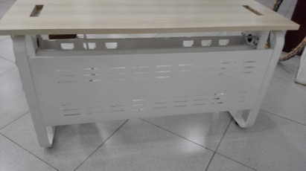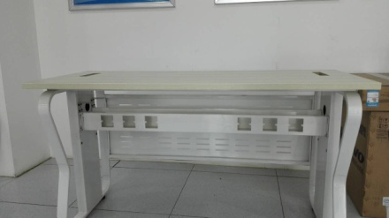  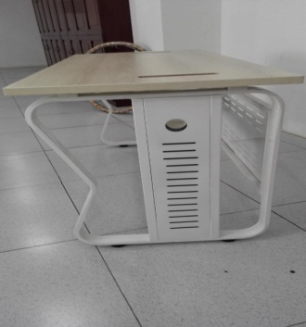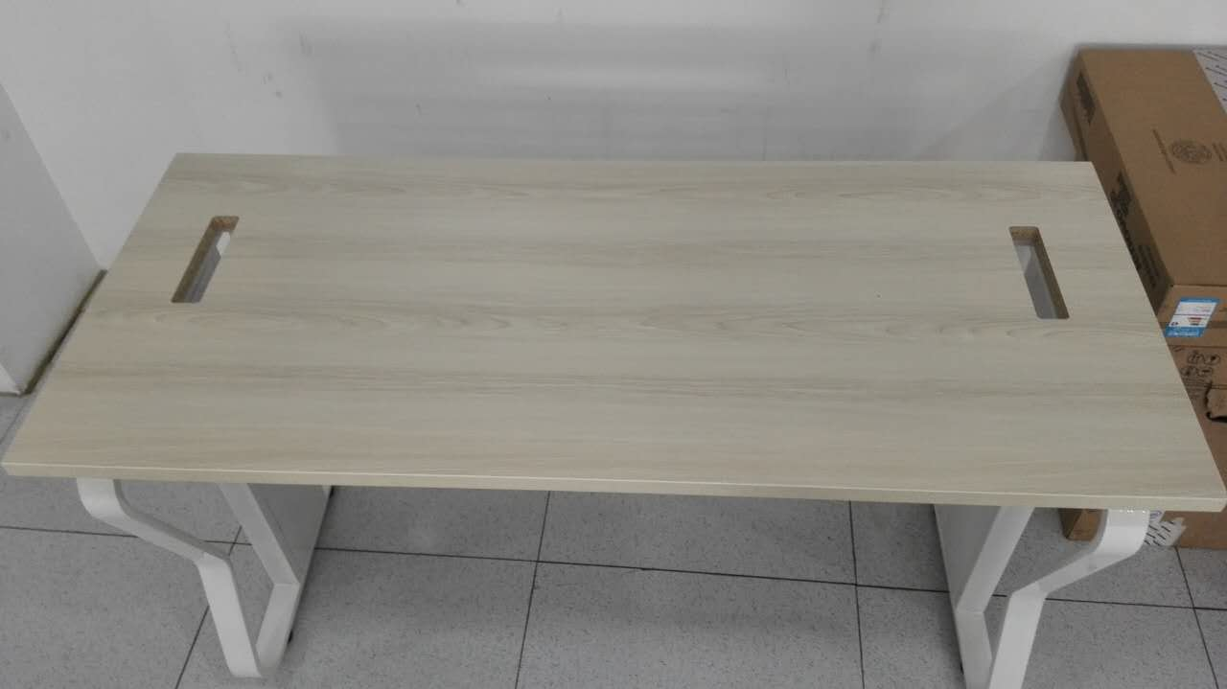
 | 材质 | 环保皮，进口高密度、回弹性强、不变形、软硬适中、坐感舒适的成型海绵。承重力≥300KG，环保指数符合国家E1级标准。
钢架椅 | 钢架 | 不锈钢钢架、经防锈、耐磨处理，结实耐用
钢架椅 | 质保 | 5年内出现损坏，免费维修或更换。
钢架椅 | 参考图 | 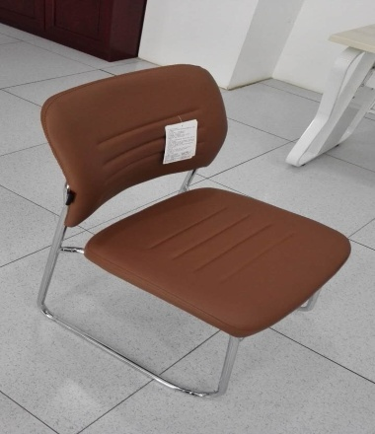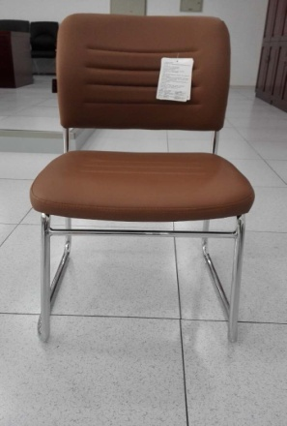
供货要求 |  | 中标后提供样品，用户确认后再批量供货

十二、老师椅：

可升降调节钢化椅，提供样品，满足用户要求后再批量供货。

十三、旧电脑拆卸、搬迁：

按指定要求对施工机房内的所有设备（桌椅、电脑、网线、电源线等）拆卸后搬迁到指定位置摆放，具体摆放要求视当时的场地情况再指定。

